商丘师范学院2019年春季毕业生就业双向选择洽谈会
邀 请 函
各用人单位：
衷心感谢贵单位长期以来对我校毕业生的厚爱和对我校就业工作的关心和大力支持！
商丘师范学院是河南省属本科院校，学校在校生规模达到27000余人，占地面积2000余亩，建筑面积120万平方米，环境优美、景色怡人。多年来，学校秉承服务地方经济发展，培养高素质应用型人才的理念，为社会输送了大批优秀人才，深受用人单位及社会各界的一致好评！
为了让用人单位选拔满意的员工，让我校2019届毕业生找到合适的工作，实现自身价值，回报社会，我校与商丘市人才交流中心联合举行2019年春季毕业生就业双向选择洽谈会，进一步搭建用人单位和毕业生之间直接交流和双向选择的平台。现将有关事项函告如下：
一、时间地点
1.时间：2019年4月13日 8:30—17:00
2.地点：商丘师范学院 梁园校区教学组团楼东侧
二、参会对象
用人单位、我校应往届毕业生及有关高校毕业生
三、参会须知
1. 报名时间：即日起至2019年4月5日止，过期不予办理。
2.本次双选会采用网上报名方式，通过学校就业信息网（http://jyzd.sqnu.edu.cn），或者扫描“工作啦”就业移动平台二维码（附后）下载“工作啦”企业版APP进行注册，根据提示提交认证申请（不接受邮箱、现场报名）。认证审核通过后方可申请参加本次双选会及今后各类校园招聘活动。注册、提交认证申请后，请及时登录查看认证审核状态并提交参加双选会申请。
3.来校招聘人员请于当天7:30～8:20在现场会务组服务台办理签到手续，并将参会单位出具的校园招聘工作函（或介绍信）与单位营业执照副本复印件（加盖公章），交至签到处工作人员。
4.本次双选会完全免费，并为每家参会单位提供当天中午工作餐两份。
5.我校为每个参会单位安排一个展位，签到后按照分配的展位号布置展位，参会单位不得私自搭建展位，不得随意变更调换展位位置。各单位请自备宣传材料及招聘海报展架（宽度不超过1米），内容一般应有单位简介、招聘职位、员工福利及相关要求，招聘信息须与网上申请认证岗位信息一致。学校备有宣讲室、试讲室、面试室，签到时根据需要现场申请，有其它特殊需求的，请提前与我校联系。
6.为了解用人单位对我校毕业生及学校就业工作的意见和建议，请填写《用人单位满意度调查表》（见附件3）并加盖单位公章，参会时请交到现场会务组服务台。也可打开问卷调查链接http://survey.goworkla.cn/questionview.htm?id=5c91e394cefa65faf5f58144&targetuser=department&token=或扫描问卷调查二维码直接答题。两种方式选择一种即可。
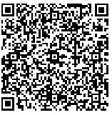2019年用人单位满意度调查二维码
7.双选会其他相关事宜及更多毕业生信息，请关注我校就业信息网（http://jyzd.sqnu.edu.cn）、微信公众号“商丘师院就业服务中心”（sqsyjyb）。
四、会务联系：
1.联系人：李老师
2.联系电话：0370-3057828
3.电子邮箱：sqsyjyb102@163.com
4.通信地址：商丘市平原中路55号平原路校区九层行政楼102室
附件1：商丘师范学院2019届毕业生生源统计表
附件2：《商丘师范学院“工作啦”精准就业智能移动平台企业版操作指南》
附件3：用人单位满意度调查表


“工作啦”校园招聘平台二维码

商丘师范学院招生与就业处
2019年3月20日

附件1
商丘师范学院2019届毕业生生源统计表
学院 | 总人数 | 专业 | 学历 | 人数 | 是否师范
人文学院（应天书院） | 688 | 汉语国际教育 | 本科 | 90 | 师范
人文学院（应天书院） | 688 | 汉语言文学 | 本科 | 198 | 师范
人文学院（应天书院） | 688 | 汉语言文学(高级文秘方向) | 本科 | 85 | 师范
人文学院（应天书院） | 688 | 语文教育 | 专科 | 138 | 师范
人文学院（应天书院） | 688 | 历史学 | 本科 | 83 | 师范
人文学院（应天书院） | 688 | 文化产业管理 | 本科 | 36
人文学院（应天书院） | 688 | 文化产业管理(文化旅游方向) | 本科 | 58
数学与统计学院 | 353 | 数学与应用数学 | 本科 | 141 | 师范
数学与统计学院 | 353 | 统计学 | 本科 | 96
数学与统计学院 | 353 | 数学教育 | 专科 | 116 | 师范
电子电气工程学院 | 448 | 电气工程及其自动化 | 本科 | 228
电子电气工程学院 | 448 | 电子信息工程 | 本科 | 57
电子电气工程学院 | 448 | 通信工程 | 本科 | 50
电子电气工程学院 | 448 | 物理学 | 本科 | 49 | 师范
电子电气工程学院 | 448 | 应用物理学 | 本科 | 1
电子电气工程学院 | 448 | 自动化 | 本科 | 32
电子电气工程学院 | 448 | 自动化(机器人方向) | 本科 | 31
化学化工学院 | 277 | 化学 | 本科 | 96 | 师范
化学化工学院 | 277 | 化学工程与工艺 | 本科 | 58
化学化工学院 | 277 | 化学工程与工艺(化学能源工程方向) | 本科 | 31
化学化工学院 | 277 | 化学工程与工艺(药物制备工程方向) | 本科 | 41
化学化工学院 | 277 | 应用化学 | 本科 | 51
外语学院 | 490 | 英语 | 本科 | 206 | 师范
外语学院 | 490 | 英语(国际商务英语方向) | 本科 | 69 | 师范
外语学院 | 490 | 日语 | 本科 | 39 | 师范
外语学院 | 490 | 翻译 | 本科 | 64
外语学院 | 490 | 英语教育 | 专科 | 112 | 师范
法学院 | 309 | 法学 | 本科 | 164
法学院 | 309 | 行政管理 | 本科 | 2
法学院 | 309 | 社会工作 | 本科 | 70
法学院 | 309 | 思想政治教育 | 本科 | 73 | 师范
体育学院 | 351 | 体育教育 | 本科 | 152 | 师范
体育学院 | 351 | 社会体育指导与管理 | 本科 | 70
体育学院 | 351 | 武术与民族传统体育 | 本科 | 40
体育学院 | 351 | 体育教育(专) | 专科 | 89 | 师范
生物与食品学院 | 327 | 生物科学 | 本科 | 63 | 师范
生物与食品学院 | 327 | 动物科学 | 本科 | 43
生物与食品学院 | 327 | 农学 | 本科 | 1
生物与食品学院 | 327 | 生物工程 | 本科 | 41
生物与食品学院 | 327 | 生物技术 | 本科 | 72
生物与食品学院 | 327 | 园林 | 本科 | 107
音乐学院 | 395 | 音乐学 | 本科 | 129 | 师范
音乐学院 | 395 | 音乐表演 | 本科 | 91
音乐学院 | 395 | 表演 | 本科 | 10
音乐学院 | 395 | 舞蹈编导 | 本科 | 50
音乐学院 | 395 | 音乐表演 | 专科 | 115
信息技术学院 | 671 | 计算机科学与技术 | 本科 | 137 | 师范
信息技术学院 | 671 | 信息管理与信息系统 | 本科 | 129
信息技术学院 | 671 | 电子商务 | 本科 | 123
信息技术学院 | 671 | 物联网工程 | 本科 | 59
信息技术学院 | 671 | 软件工程 | 本科 | 67
信息技术学院 | 671 | 计算机信息管理 | 专科 | 57
信息技术学院 | 671 | 软件技术 | 专科 | 49
信息技术学院 | 671 | 数字媒体应用技术 | 专科 | 50
美术学院 | 345 | 美术学 | 本科 | 226 | 师范
美术学院 | 345 | 美术学(书法方向) | 本科 | 1 | 师范
美术学院 | 345 | 绘画 | 本科 | 59
美术学院 | 345 | 雕塑 | 本科 | 52
美术学院 | 345 | 美术教育 | 专科 | 7 | 师范
教师教育学院 | 760 | 教育学 | 本科 | 69 | 师范
教师教育学院 | 760 | 小学教育 | 本科 | 343 | 师范
教师教育学院 | 760 | 应用心理学 | 本科 | 61 | 师范
教师教育学院 | 760 | 学前教育 | 本科 | 285 | 师范
教师教育学院 | 760 | 初等教育 | 专科 | 2 | 师范
测绘与规划学院 | 236 | 地理科学 | 本科 | 67 | 师范
测绘与规划学院 | 236 | 城乡规划 | 本科 | 63
测绘与规划学院 | 236 | 地理科学(遥感与地理信息系统方向) | 本科 | 29
测绘与规划学院 | 236 | 测绘工程 | 本科 | 77
传媒学院 | 335 | 广播电视学 | 本科 | 34
传媒学院 | 335 | 广播电视学(广告创意与策划) | 本科 | 53
传媒学院 | 335 | 播音与主持艺术 | 本科 | 71
传媒学院 | 335 | 广播电视编导 | 本科 | 177
经济管理学院 | 721 | 国际经济与贸易 | 本科 | 83
经济管理学院 | 721 | 经济学 | 本科 | 121
经济管理学院 | 721 | 经济学(金融服务与理财方向) | 本科 | 110
经济管理学院 | 721 | 市场营销 | 本科 | 103
经济管理学院 | 721 | 物流管理 | 本科 | 139
经济管理学院 | 721 | 财务管理 | 本科 | 165
建筑工程学院 | 293 | 建筑学 | 本科 | 91
建筑工程学院 | 293 | 土木工程 | 本科 | 202
艺术设计学院 | 403 | 视觉传达设计 | 本科 | 142
艺术设计学院 | 403 | 环境设计 | 本科 | 175
艺术设计学院 | 403 | 动画 | 本科 | 50
艺术设计学院 | 403 | 摄影 | 本科 | 36
国际教育学院 | 367 | 财务管理 | 专科 | 53
国际教育学院 | 367 | 美术 | 专科 | 107
国际教育学院 | 367 | 小学教育 | 专科 | 189 | 师范
国际教育学院 | 367 | 电子商务 | 专科 | 18
与商丘幼儿师范学校 联合招生培养 | 721 | 学前教育 | 专科 | 721 | 师范
与商丘幼儿师范学校 联合招生培养 | 721 | 联系人：丁主任 电话：0370-3766666
与商丘职业技术学院联合培养 | 79 | 电子信息工程 | 本科 | 40
与商丘职业技术学院联合培养 | 79 | 物流管理 | 本科 | 39
合计 | 8569 | 91（本科76/专科15） |  | 8569

附件2
商丘师范学院“工作啦”精准就业智能移动平台企业版操作指南

一、电脑端操作指南

01登录注册
在我校就业信息网（http://sqnu.goworkla.cn/）注册登录『工作啦』用人单位账号，按照系统提示，依次完成招聘信息、完善信息、上传证件、等待审核等步骤，点击提交后进入企业管理后台。

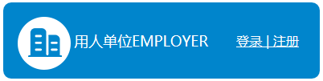或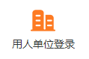

02快速发布职位
点击左侧“招聘管理—职位管理”，再点击“发布职位”，按照职位类型、职位名称、工作性质等内容项依次填写并点击“发布”即可。

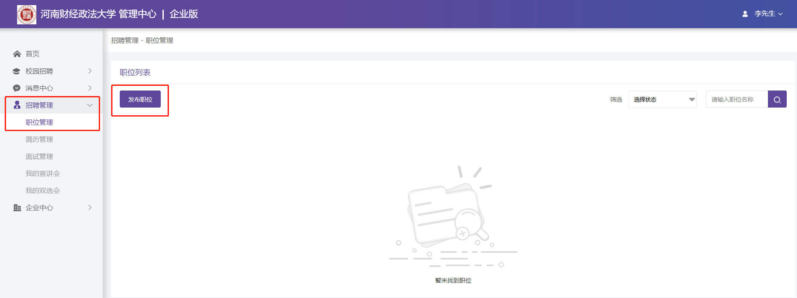

03申请校招认证
点击左侧“校园招聘—生源速览”，查看意向学生，可点击“立即沟通”，先向学校申请“校招认证”。认证需提供营业执照、招聘者手持身份证照片、统一社会信用代码等资料，认证通过之后即可与意向学生进行在线沟通。
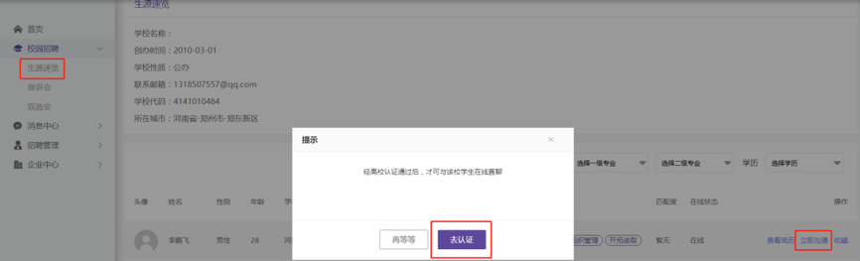

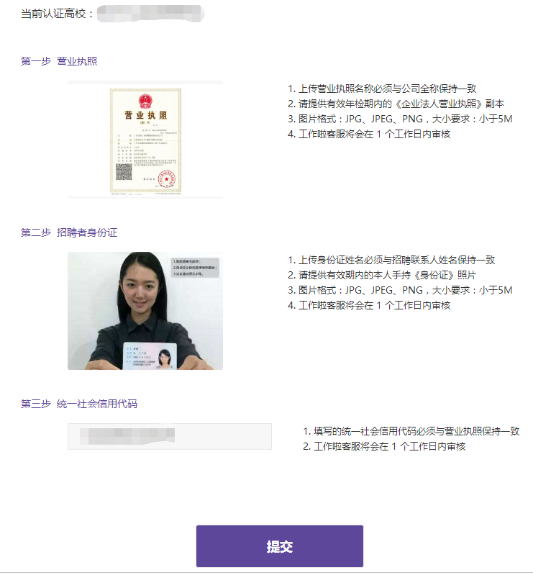

04网上申请双选会
点击左侧“校园招聘—双选会—我要报名”，报名成功后企业参会信息及招聘职位对学生开放，学生可以在线报名及投递简历

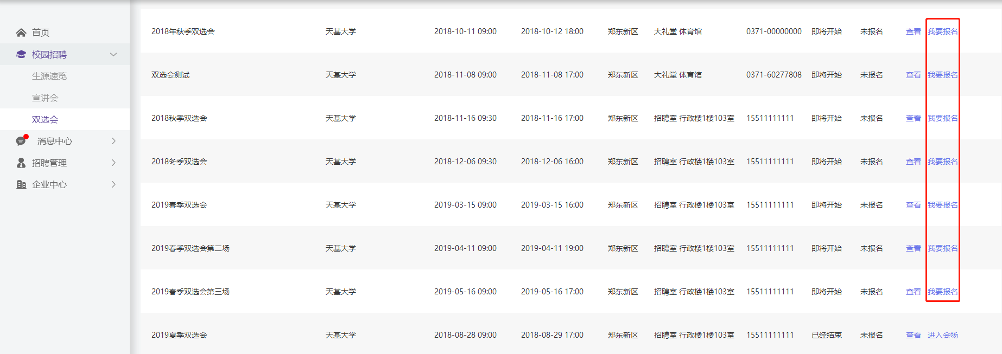
企业可以在「我的双选会」查看宣讲会申请进度，如果审核通过，可以点击查看详情了解参会人数，参会学生简历等资料

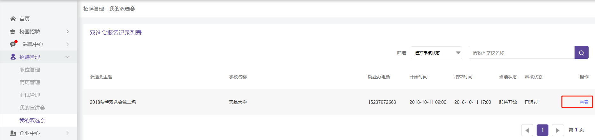

二、APP操作指南

01下载登录
扫描下方二维码，进入工作啦APP下载页，根据手机种类选择企业端Android版和ios版，下载安装后打开工作啦APP，输入校招负责人手机号+验证码，登录即可体验「工作啦」招聘APP。

02快速发布职位
点击底部菜单栏「我的」，找到“职位管理”，按照职位类别、职位名称、工作性质等内容项依次填写并点击“发布”即可。

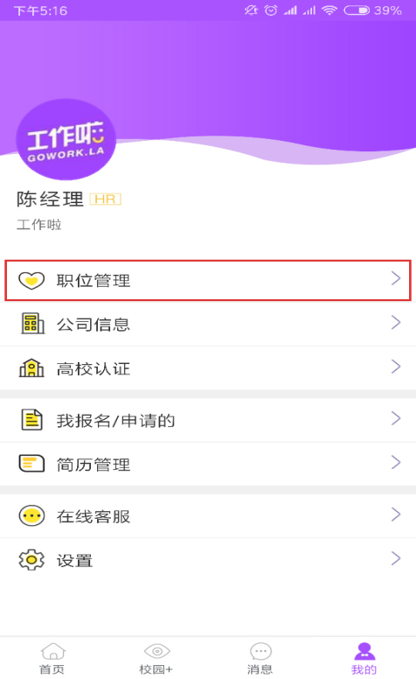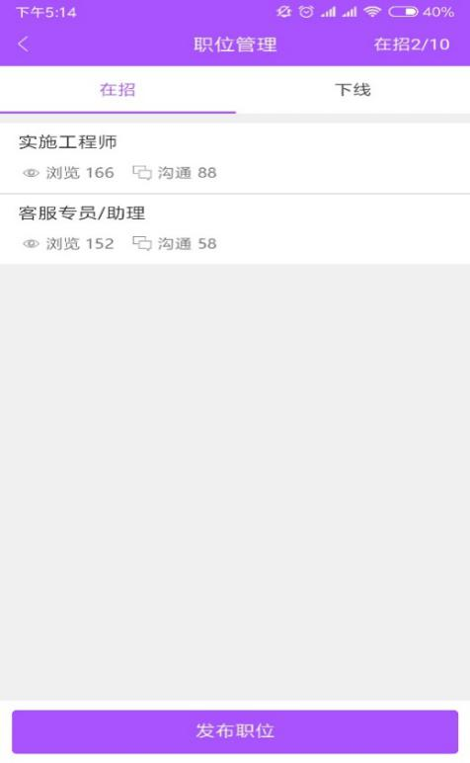

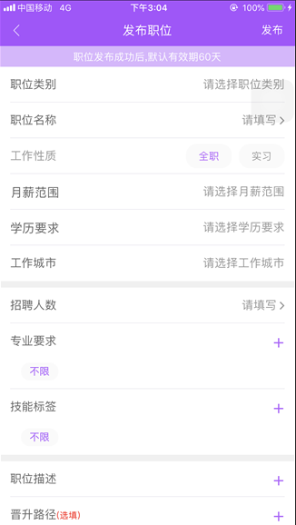

为方便快速发布更多职位，建议登录电脑端来发布职位。

03每天查看简历
点击底部菜单栏「首页」，找到符合岗位需要的候选人，直接手机端沟通了解，邀约面试。

04手机申请校招
开展宣讲会和参与双选会之前，可以先向高校发起校招申请，申请通过后，可以提前与学生在线直聊，邀约面试。

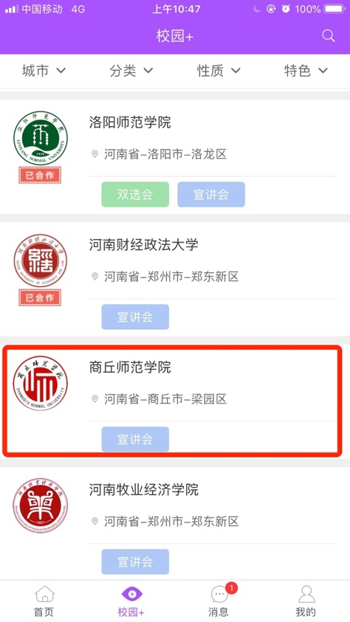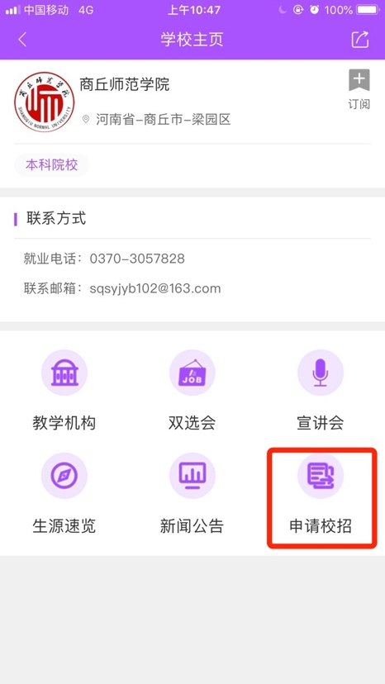

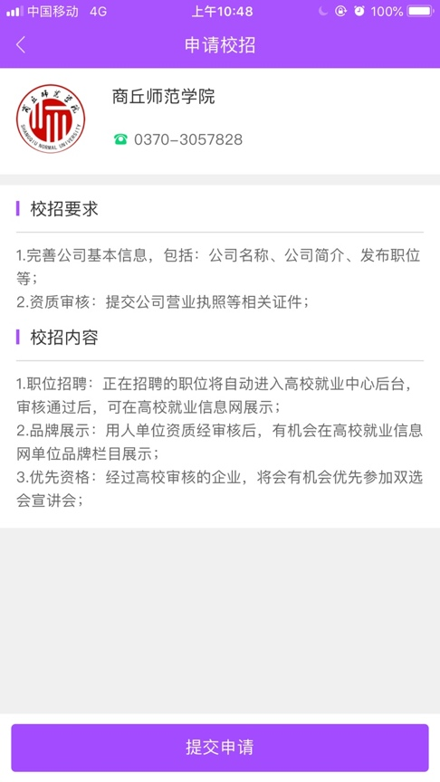

05手机申请招聘会
点击底部菜单栏「校园+」，找到意向高校，点击「招聘会」并提交申请资料，申请通过后企业参会信息（含招聘职位）对学生开放，学生可以在线报名招聘会及投递简历。
附件3
商丘师范学院2018年用人单位满意度问卷调查表
1.单位名称（盖章）：
2.单位地址：
3.填表人、职务及所在部门：
4.联系电话：
5.贵单位所在地
1）省内 2） 省外
6. 贵单位性质（类型）
1）机关 2）科研设计单位 3）高等教育单位 4）中等、初等教育单位
5）医疗卫生单位 6）其他事业单位 7）金融单位 8）国有企业
9）三资企业 10）民营（私营）企业 11）基层项目服务单位
12）部队 13) 其他
7. 贵单位现有我校本科毕业生
1）5人以下 2）5—10人 3）11—20人 4) 21—30人
5）31—40人 6）41—50人 7) 50人以上
8.贵单位招聘我校毕业生的主要途径是（可多选）
1）校园专场招聘 2）校园大型毕业生就业供需洽谈会 3）就业信息网发布信息
4）本单位专网发布信息 5）学生自我推荐 6）人才市场招聘会 7）其它
9.贵单位在录用毕业生时注重因素有（可多选）
1）学习成绩 2）专业技能 3）学历层次 4）英语水平
5）计算机水平 6）从业资格证书 7）性格和态度 8）政治面貌
9）个人形象 10）学生干部 11）在校期间获奖情况
12）校外社会实践 13）家庭出身及背景 14）学校知名度
10.相比其他院校毕业生，贵单位认为我校本科毕业生有哪些优点（可多选）
1）工作作风踏实 2）对工作的理解和领悟力强
3）综合能力及素质较强 4）专业知识及技能能够满足工作需要
5）后期学习能力较强 6）工作态度端正，有韧性 7）团队协作能力强
8）能够妥善处理与他人和部门间的关系 9）为人处事周到得体
11.相比其他院校毕业生，贵单位认为我校本科毕业生有哪些缺点（可多选）
1）工作浮躁，不稳定，眼高手低 2）适应能力差，进入工作状态慢
3）专业知识及技能不扎实 4） 工作的基本技能（计算机、写作）等不足
5）抗压能力差 6）与他人和部门间沟通、协调能力较差
7
）团队协作能力差 8）个人处事风格不成熟
12.贵单位认为我校本科毕业生哪项综合能力较强（可多选）
1）专业知识能力 2）工作适应能力 3）语言表达能力 4）文字写作能力
5）计算机应用能力 6）分析解决问题能力 7）组织协调能力 8）管理能力
9）动手及创新能力 10）学习新知识能力 11）心理承受能力
13.贵单位认为我校本科毕业生哪项综合能力需要提高（可多选）
1）专业知识能力 2）工作适应能力 3）语言表达能力 4）文字写作能力
5）计算机应用能力 6）分析解决问题能力 7）组织协调能力 8）管理能力
9）动手及创新能力 10）学习新知识能力 11）心理承受能力
14.贵单位认为我校在学生培养和教学工作中应加强哪些方面（可多选）
1）加强基础知识及技能（如计算机、英语等）的培养，拓宽知识面
2）加强专业知识的培养 3）加强动手能力和专业技能的培养
4）加强创新能力的培养 5）加强语言表达和写作能力的培养
6）加强沟通能力的培养 7）加强耐挫折能力的培养
8）加强人生观、职业道德及劳动态度方面的培养 9）其它
15.贵单位认为我校本科毕业生与同类院校毕业生相比
1）表现优秀 2）能力相当 3）较差
16.贵单位对我校本科毕业生的总体满意度
1）很满意 2）满意 3）基本满意 4）不满意 5）非常不满意
17.贵单位对我校本科毕业生的职业道德评价
1）好 2）较好 3）一般 4）差
18.贵单位对我校毕业生就业工作部门的满意程度
1）很满意 2）满意 3）基本满意 4）不满意 5）非常不满意
19.贵单位对我校毕业生及就业工作的建议

